Министерство Образования Российской Федерации
Санкт-Петербургский Государственный Электротехнический Университет «ЛЭТИ»
Кафедра МО ЭВМ

Отчёт о лабораторной работе №1
«Программирование контейнерных классов»

Преподаватель: Романенко С.А.
Выполнил: студент гр. 3351
Ерёменок А.В.

Санкт-Петербург
2007

Постановка задачи
  - Разработка программ в среде MS Visual C++
    - Настройка среды. Выполнение индивидуального задания
    - Работа в режиме отладки
    - Исследование программы при помощи Profiler
  - Применение стандартной библиотеки STL
    - Составить консольные приложения, демонстрирующие основные операции с контейнерами и итераторами STL
    - Реализовать новый шаблон контейнера и шаблон итератора для него по индивидуальному заданию

Выполнение

Разработка программ в среде MS Visual C++

Настройка среды. Выполнение индивидуального задания
- Найти проекты MFC Tutorial. Откомпилировать и выполнить пример TrialRun
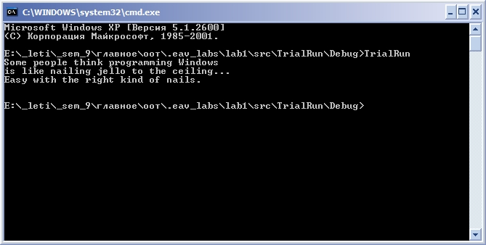
- Индивидуальное задание
Написать классы для создания графических объектов. Классы должны иметь общий абстрактный базовый класс Shape с чистыми виртуальными функциями
Необходимо использовать множественное наследование. В классах должны быть предусмотрены виртуальные функции для вывода информации об объектах в поток, а Shape должен иметь дружественный перегруженный оператор <<
Необходимо создать классы, представляющие следующие фигуры:
- прямоугольник
- овал
- текст
- текст в овале
Эти классы созданы.
- Наглядно их иерархию можно представить следующей uml-диаграммой:
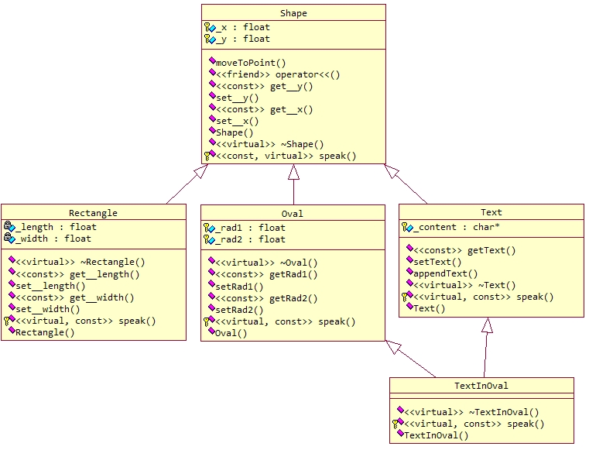
- Их заголовочные файлы выглядят так:
- shape.h
//////////////////////////////////////////////////////////////////////////
class ostream;
//////////////////////////////////////////////////////////////////////////
//обобщенная фигура
//##ModelId=46F50BDC00BB
class Shape
{
protected:
/************************************************************************/
/* атрибуты */
/************************************************************************/
//абсцисса фигуры. все фигуры по умолчанию появляются в начале координат
//##ModelId=46F50D19006D
float _x;

//ордината фигуры. все фигуры по умолчанию появляются в начале координат
//##ModelId=46F50D1D00AB
float _y;

public:
/************************************************************************/
/* конструкторы и деструктор */
/************************************************************************/
//##ModelId=4708DDC303C8
Shape();

//##ModelId=4708DDC4001F
virtual ~Shape();

/************************************************************************/
/* геттеры/сеттеры */
/************************************************************************/
//получить ординату фигуры
//##ModelId=46F675DE02AF
const float get__y() const;

//задать ординату фигуры
//##ModelId=46F675DF010B
void set__y(float value);

//получить абсциссу фигуры
//##ModelId=46F675E401C7
const float get__x() const;

//задать абциссу фигуры
//##ModelId=46F675E403AB
void set__x(float value);

/************************************************************************/
/* операторы */
/************************************************************************/
//оператор вывода в поток
//##ModelId=46F6755D0025
friend ostream& operator<<(ostream& o, const Shape& rhs);

/************************************************************************/
/* прочие методы */
/************************************************************************/
//перенести фигуру в заданную точку
//##ModelId=46F50D80038A
void moveToPoint(float x_pos , float y_pos);

protected:
//вывести состояние фигуры в поток
//##ModelId=4712170B0271
virtual ostream& speak(ostream& os) const;
};
//////////////////////////////////////////////////////////////////////////

- rectangle.h
//////////////////////////////////////////////////////////////////////////
#include "Shape.h"
#include <ostream.h>
//////////////////////////////////////////////////////////////////////////
class ostream;
//////////////////////////////////////////////////////////////////////////
//прямоугольник
//##ModelId=46F50C350000
class Rectangle
: public Shape
{
private:
/************************************************************************/
/* атрибуты */
/************************************************************************/
//длина
//##ModelId=46F51212001F
float _length;

//ширина
//##ModelId=46F512910128
float _width;
public:
/************************************************************************/
/* конструкторы и деструктор */
/************************************************************************/
//##ModelId=47125E3F035B
Rectangle(float l, float w);

//##ModelId=46F677C6037B
virtual ~Rectangle();

/************************************************************************/
/* геттеры/сеттеры */
/************************************************************************/
//получить длину
//##ModelId=46F67BE003BB
const float get__length() const;

//задать длину
//##ModelId=46F67BE1035D
void set__length(float value);

//получить ширину
//##ModelId=46F67BEC002E
const float get__width() const;

//задать ширину
//##ModelId=46F67BED01C5
void set__width(float value);

/************************************************************************/
/* прочие методы */
/************************************************************************/
protected:
//вывести состояние прямоугольника в поток
//##ModelId=4712182B029F
virtual ostream& speak(ostream& os) const;
};
//////////////////////////////////////////////////////////////////////////

- oval.h
//////////////////////////////////////////////////////////////////////////
#include "Shape.h"
//////////////////////////////////////////////////////////////////////////
class ostream;
//овал
//##ModelId=46F50C54004E
class Oval
: public virtual Shape
{
protected:
/************************************************************************/
/* атрибуты */
/************************************************************************/
//больший радиус овала
//##ModelId=46F5136F00BB
float _rad1;
//меньший радиус овала
//##ModelId=46F5139C0138
float _rad2;
public:
/************************************************************************/
/* конструкторы и деструктор */
/************************************************************************/
//##ModelId=4713C61F0203
Oval(float rad1, float rad2);

//##ModelId=46F674D6002E
virtual ~Oval();

/************************************************************************/
/* геттеры/сеттеры */
/************************************************************************/
//получить больший радиус
//##ModelId=46F67B2D004E
const float getRad1() const;

//задать больший радиус
//##ModelId=46F67B2D0244
void setRad1(float value);

//получить меньший радиус
//##ModelId=46F67B2F0263
const float getRad2() const;

//задать меньший радиус
//##ModelId=46F67B30008E
void setRad2(float value);

/************************************************************************/
/* прочие методы */
/************************************************************************/
protected:
//вывести состояние овала в поток
//##ModelId=471218B200EA
virtual ostream& speak(ostream& os) const;
};
//////////////////////////////////////////////////////////////////////////

- text.h
//////////////////////////////////////////////////////////////////////////
#include "Shape.h"
//////////////////////////////////////////////////////////////////////////
class ostream;
//////////////////////////////////////////////////////////////////////////
//текст
//##ModelId=46F50C7401C5
class Text
: public virtual Shape
{
protected:
/************************************************************************/
/* атрибуты */
/************************************************************************/
//содержимое текста
//##ModelId=46F510A50251
char* _content;
public:
/************************************************************************/
/* конструкторы и деструктор */
/************************************************************************/
//##ModelId=471220F702FD
Text();

//##ModelId=46F676990213
virtual ~Text();

/************************************************************************/
/* геттеры/сеттеры */
/************************************************************************/
//##ModelId=46F510F20232
char* getText() const;

//##ModelId=46F511550280
void setText(char* text);

/************************************************************************/
/* прочие методы */
/************************************************************************/
//добавить новый текст к старому
//##ModelId=46F5119901A5
void appendText(char* text);

protected:
//вывести состояние прямоугольника в поток
//##ModelId=471218CE00DA
virtual ostream& speak(ostream& os) const;
};
//////////////////////////////////////////////////////////////////////////

- textinoval.h
//////////////////////////////////////////////////////////////////////////
#include "Oval.h"
#include "Text.h"
//////////////////////////////////////////////////////////////////////////
class ostream;
//////////////////////////////////////////////////////////////////////////
//текст в овале
//##ModelId=46F50C7B01D4
class TextInOval
: public Oval
, public Text
{
public:
/************************************************************************/
/* конструкторы и деструктор */
/************************************************************************/
//##ModelId=4713C74D038A
TextInOval(float big, float less);

//##ModelId=46F677F2002E
virtual ~TextInOval();

/************************************************************************/
/* прочие методы */
/************************************************************************/
protected:
//вывести состояние текста в овале в поток
//##ModelId=471219010148
virtual ostream& speak(ostream& os) const;
};
//////////////////////////////////////////////////////////////////////////

- Требуемые в задании функции реализованы следующим образом:
- перегруженный оператор вывода в поток
ostream& operator<<( ostream& o, const Shape& rhs )
{
return rhs.speak(o);
}
- чистые виртуальные функции
ostream& Shape::speak(ostream& os) const
{
return os<<"shape is speaking:\n\t"<<"shape center coordinates: ("<<_x<<", "<<_y<<")"<<endl;
}

ostream& Rectangle::speak(ostream& os) const
{
return Shape::speak(os)
<<"rectangle is speaking:\n\t"
<<"rectangle size: ("<<_length<<", "<<_width<<")"<<endl;
}

ostream& Oval::speak(ostream& os) const
{
return Shape::speak(os)
<<"oval is speaking:\n\t"
<<"oval chords: ("<<_rad1<<", "<<_rad2<<")"<<endl;
}

ostream& Text::speak(ostream& os) const
{
return Shape::speak(os)
<<"text is speaking:\n\t"
<<"text content: "<<_content<<endl;
}

ostream& TextInOval::speak(ostream& os) const
{
return
Shape::speak(os)
<<"text_in_oval is speaking:\n"
<<"\toval chords: ("<<_rad1<<", "<<_rad2<<")"<<endl
<<"\ttext content: "<<_content<<endl
;
}
- Тестирующая программа выглядит так:
#include <ostream.h>
//////////////////////////////////////////////////////////////////////////
#include "Rectangle.h"
#include "TextInOval.h"
//////////////////////////////////////////////////////////////////////////

int main()
{
Shape* rect = new Rectangle(1,2);
cout<<*rect<<endl;
Shape* txt = new Text();
cout<<*txt<<endl;
Shape* ovl = new Oval(3.0f, 4.0f);
cout<<*ovl<<endl;
Shape* txt_in_oval = new TextInOval(5.0f, 6.0f);
cout<<*txt_in_oval<<endl;

return 0;
}

Работа в режиме отладки
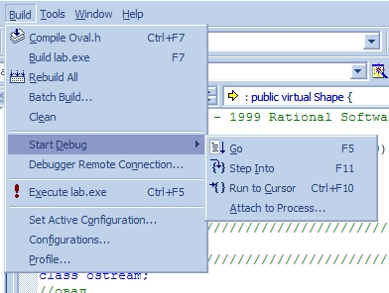
- Запустить программу и просмотреть ее работу по шагам (Build -> Start Debug -> Go)
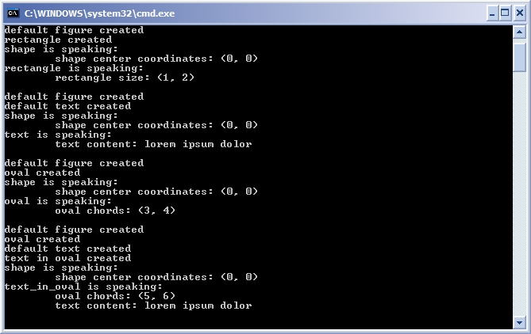
- Просмотреть иерархию классов и найти примеры множественного наследования
Пример множественного наследования — класс «Текст в овале»(TextInOval). Он наследует одновременно классы «Текст»(Text) и «Овал»(Oval).
- Расставить точки прерывания программы (Break Points) и протестировать её работу
Установим точку прерывания в вызов конструктора Rectangle::Rectangle( float l, float w )

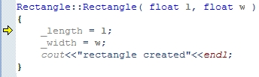 | 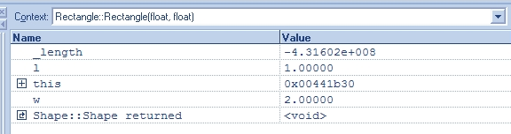
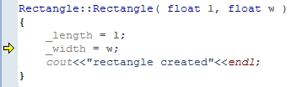 | 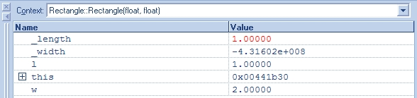

- Для выяснения текущих значений переменных, использовать механизм "Watch variable"
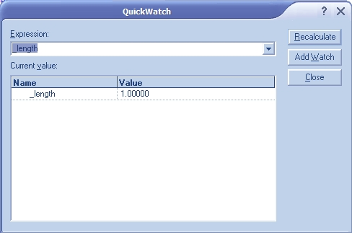
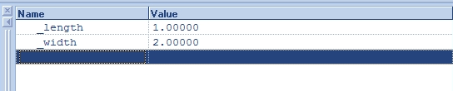

Исследование программы при помощи Profiler
- Изучить возможности оптимизации программы в интегрированной среде, в отчете перечислить и объяснить параметры (опции), влияющие на оптимизацию
Компилятор MS Visual Studio предоставляет следующие виды оптимизации:
- максимизировать скорость выполнения программы (Maximize Speed)
- минимизировать размер исполяемой программы (Minimize Size)
- не оптимизировать при отладке (Disable: Debug)
- по умолчанию (Default)
- Построить несколько вариантов, отличающихся способом оптимизации, проанализировать время работы и объем памяти полученных вариантов. С помощью Profiler определить наиболее долго выполнявшиеся функции. С помощью Profiler определить не исполнявшиеся участки программы
Сделаем некоторые участки программы неисполняемыми:
int main()
{
if (false)
{
Shape* rect = new Rectangle(1,2);
cout<<*rect<<endl;
}
Shape* txt = new Text();
cout<<*txt<<endl;
Shape* ovl = new Oval(3.0f, 4.0f);
cout<<*ovl<<endl;
if (false)
{
Shape* txt_in_oval = new TextInOval(5.0f, 6.0f);
cout<<*txt_in_oval<<endl;
}

return 0;
}
Воспользуемся опцией Function Timing для замера быстродействия функций.
Результаты профилирования будут следующими:
- Maximize Speed
Program Statistics
------------------
Command line at 2007 Oct 21 11:48: "E:\_leti\_sem_9\главное\оот\.eav_labs\lab1\src\eav_oot_lab_1\Release\eav_oot_lab_1"
Total time: 1,200 millisecond
Time outside of functions: 0,731 millisecond
Call depth: 10
Total functions: 86
Total hits: 494
Function coverage: 65,1%
Overhead Calculated 6
Overhead Average 6

Module Statistics for eav_oot_lab_1.exe
---------------------------------------
Time in module: 0,469 millisecond
Percent of time in module: 100,0%
Functions in module: 86
Hits in module: 494
Module function coverage: 65,1%

Func Func+Child Hit
Time % Time % Count Function
---------------------------------------------------------
0,331 70,6 0,333 71,1 21 filebuf::sync(void) (filebuf.obj)
0,021 4,4 0,037 7,9 35 ostream::opfx(void) (ostream.obj)
0,018 3,8 0,026 5,5 6 ostream::operator<<(double) (ostrdbl.obj)
0,018 3,8 0,018 3,8 91 __mtlock (mtlock.obj)
0,011 2,3 0,017 3,6 35 ostream::osfx(void) (ostream.obj)
0,009 1,9 0,009 1,9 90 __mtunlock (mtlock.obj)
0,008 1,6 0,065 13,9 19 ostream::operator<<(char const *) (ostream.obj)
0,006 1,4 0,022 4,8 25 ostream::writepad(char const *,char const *) (ostream.obj)
0,006 1,3 0,016 3,4 25 streambuf::xsputn(char const *,int) (streamb.obj)
0,005 1,0 0,338 72,1 10 flush(class ostream &) (main.obj)
0,004 1,0 0,012 2,5 10 filebuf::overflow(int) (filebuf.obj)
0,004 0,8 0,017 3,6 10 ostream::operator<<(unsigned char) (ostrchar.obj)
0,003 0,7 0,458 97,7 1 _main (main.obj)
0,003 0,5 0,340 72,6 10 ostream::operator<<(class ostream & (*)(class ostream &)) (main.obj)
0,003 0,5 0,003 0,5 21 streambuf::in_avail(void) (filebuf.obj)
0,002 0,5 0,113 24,0 2 Shape::speak(class ostream &) (shape.obj)
0,002 0,5 0,005 1,1 1 _$E20 (iostrini.obj)
0,002 0,4 0,003 0,6 10 streambuf::allocate(void) (streamb.obj)
0,001 0,3 0,089 18,9 1 [thunk]:Oval::speak`vtordisp{-4,0}' (class ostream &) (oval.obj)
0,001 0,3 0,001 0,3 3 __mtlockterm (mtlock.obj)
0,001 0,2 0,003 0,6 20 streambuf::sputc(int) (ostrchar.obj)
0,001 0,2 0,179 38,1 1 Text::Text(void) (text.obj)
0,001 0,2 0,003 0,7 1 _$E17 (iostrini.obj)
0,001 0,2 0,003 0,5 1 filebuf::`scalar deleting destructor'(unsigned int) (filebuf.obj)
0,001 0,2 0,003 0,5 1 filebuf::`vector deleting destructor'(unsigned int) (filebuf.obj)
0,001 0,2 0,196 41,8 2 operator<<(class ostream &,class Shape const &) (shape.obj)
0,001 0,2 0,001 0,2 1 ostream::ostream(class streambuf *) (ostream.obj)
0,001 0,2 0,001 0,2 1 streambuf::doallocate(void) (streamb.obj)
0,001 0,2 0,001 0,2 1 streambuf::~streambuf(void) (streamb.obj)
0,001 0,1 0,150 32,0 2 Shape::Shape(void) (shape.obj)
0,001 0,1 0,001 0,1 1 _$E25 (iostrini.obj)
0,001 0,1 0,001 0,1 3 __mtlockinit (mtlock.obj)
0,000 0,1 0,050 10,7 1 Oval::Oval(float,float) (oval.obj)
0,000 0,1 0,107 22,8 1 [thunk]:Text::speak`vtordisp{-4,0}' (class ostream &) (text.obj)
0,000 0,1 0,004 0,9 1 _$E18 (iostrini.obj)
0,000 0,1 0,001 0,2 1 filebuf::filebuf(int) (filebuf.obj)
0,000 0,1 0,002 0,4 1 filebuf::~filebuf(void) (filebuf.obj)
0,000 0,1 0,004 0,8 1 ios::~ios(void) (_ios.obj)
0,000 0,1 0,001 0,3 1 ostream_withassign::ostream_withassign(class streambuf *) (ostream.obj)
0,000 0,1 0,000 0,1 1 streambuf::setb(char *,char *,int) (streamb.obj)
0,000 0,1 0,001 0,1 1 streambuf::streambuf(void) (streamb.obj)
0,000 0,0 0,000 0,0 1 Iostream_init::Iostream_init(class ios &,int) (iostrini.obj)
0,000 0,0 0,000 0,0 1 Iostream_init::~Iostream_init(void) (iostrini.obj)
0,000 0,0 0,000 0,0 1 Oval::speak(class ostream &) (oval.obj)
0,000 0,0 0,000 0,0 1 Text::speak(class ostream &) (text.obj)
0,000 0,0 0,000 0,0 1 _$E19 (iostrini.obj)
0,000 0,0 0,000 0,0 1 _$E22 (iostrini.obj)
0,000 0,0 0,000 0,0 1 _$E23 (iostrini.obj)
0,000 0,0 0,000 0,0 1 _$E24 (iostrini.obj)
0,000 0,0 0,000 0,0 1 __fpclear (iostrini.obj)
0,000 0,0 0,000 0,0 1 ios::init(class streambuf *) (_ios.obj)
0,000 0,0 0,000 0,1 1 ios::ios(void) (_ios.obj)
0,000 0,0 0,000 0,0 10 ostream::flush(void) (ostream.obj)
0,000 0,0 0,000 0,0 1 ostream::~ostream(void) (ostream.obj)
0,000 0,0 0,000 0,0 1 ostream_withassign::~ostream_withassign(void) (ostream.obj)
0,000 0,0 0,000 0,0 1 streambuf::sync(void) (streamb.obj)

- Minimize Size
Program Statistics
------------------
Command line at 2007 Oct 20 23:04: "E:\_leti\_sem_9\главное\оот\.eav_labs\lab1\src\eav_oot_lab_1\Release\eav_oot_lab_1"
Total time: 24,755 millisecond
Time outside of functions: 24,106 millisecond
Call depth: 10
Total functions: 88
Total hits: 494
Function coverage: 63,6%
Overhead Calculated 6
Overhead Average 6

Module Statistics for eav_oot_lab_1.exe
---------------------------------------
Time in module: 0,649 millisecond
Percent of time in module: 100,0%
Functions in module: 88
Hits in module: 494
Module function coverage: 63,6%

Func Func+Child Hit
Time % Time % Count Function
---------------------------------------------------------
0,469 72,3 0,479 73,8 21 filebuf::sync(void) (filebuf.obj)
0,028 4,3 0,633 97,6 1 _main (main.obj)
0,022 3,3 0,031 4,8 6 ostream::operator<<(double) (ostrdbl.obj)
0,022 3,3 0,028 4,4 35 ostream::osfx(void) (ostream.obj)
0,014 2,1 0,021 3,2 35 ostream::opfx(void) (ostream.obj)
0,009 1,5 0,486 75,0 10 flush(class ostream &) (main.obj)
0,009 1,5 0,009 1,5 21 streambuf::in_avail(void) (filebuf.obj)
0,009 1,4 0,052 8,0 19 ostream::operator<<(char const *) (ostream.obj)
0,009 1,3 0,009 1,3 91 __mtlock (mtlock.obj)
0,009 1,3 0,009 1,3 90 __mtunlock (mtlock.obj)
0,007 1,0 0,025 3,8 25 ostream::writepad(char const *,char const *) (ostream.obj)
0,006 0,9 0,018 2,8 25 streambuf::xsputn(char const *,int) (streamb.obj)
0,005 0,8 0,014 2,1 10 filebuf::overflow(int) (filebuf.obj)
0,004 0,6 0,027 4,2 10 ostream::operator<<(unsigned char) (ostrchar.obj)
0,003 0,4 0,008 1,2 1 _$E17 (iostrini.obj)
0,003 0,4 0,010 1,6 1 _$E20 (iostrini.obj)
0,002 0,3 0,195 30,1 2 Shape::speak(class ostream &) (shape.obj)
0,002 0,3 0,179 27,6 1 [thunk]:Oval::speak`vtordisp{-4,0}' (class ostream &) (oval.obj)
0,002 0,3 0,002 0,3 3 __mtlockinit (mtlock.obj)
0,002 0,3 0,003 0,4 10 streambuf::allocate(void) (streamb.obj)
0,002 0,3 0,003 0,5 20 streambuf::sputc(int) (ostrchar.obj)
0,002 0,3 0,488 75,2 10 ostream::operator<<(class ostream & (*)(class ostream &)) (main.obj)
0,001 0,2 0,001 0,2 3 __mtlockterm (mtlock.obj)
0,001 0,2 0,001 0,2 1 ostream::ostream(class streambuf *) (ostream.obj)
0,001 0,2 0,003 0,5 1 ostream_withassign::ostream_withassign(class streambuf *) (ostream.obj)
0,001 0,2 0,001 0,2 1 streambuf::~streambuf(void) (streamb.obj)
0,001 0,1 0,119 18,3 1 [thunk]:Text::speak`vtordisp{-4,0}' (class ostream &) (text.obj)
0,001 0,1 0,202 31,1 2 Shape::Shape(void) (shape.obj)
0,001 0,1 0,217 33,5 1 Text::Text(void) (text.obj)
0,001 0,1 0,002 0,3 1 filebuf::`scalar deleting destructor'(unsigned int) (filebuf.obj)
0,001 0,1 0,002 0,3 1 filebuf::`vector deleting destructor'(unsigned int) (filebuf.obj)
0,001 0,1 0,002 0,3 1 filebuf::filebuf(int) (filebuf.obj)
0,001 0,1 0,299 46,1 2 operator<<(class ostream &,class Shape const &) (shape.obj)
0,001 0,1 0,001 0,1 1 streambuf::doallocate(void) (streamb.obj)
0,000 0,0 0,000 0,0 1 _$E22 (iostrini.obj)
0,000 0,0 0,001 0,1 1 _$E25 (iostrini.obj)
0,000 0,0 0,002 0,3 1 filebuf::~filebuf(void) (filebuf.obj)
0,000 0,0 0,001 0,2 1 ios::ios(void) (_ios.obj)
0,000 0,0 0,004 0,6 1 ios::~ios(void) (_ios.obj)
0,000 0,0 0,000 0,0 1 ostream_withassign::~ostream_withassign(void) (ostream.obj)
0,000 0,0 0,000 0,0 1 Iostream_init::Iostream_init(class ios &,int) (iostrini.obj)
0,000 0,0 0,000 0,0 1 Iostream_init::~Iostream_init(void) (iostrini.obj)
0,000 0,0 0,053 8,2 1 Oval::Oval(float,float) (oval.obj)
0,000 0,0 0,000 0,0 1 Oval::speak(class ostream &) (oval.obj)
0,000 0,0 0,000 0,0 1 Text::speak(class ostream &) (text.obj)
0,000 0,0 0,004 0,6 1 _$E18 (iostrini.obj)
0,000 0,0 0,000 0,0 1 _$E19 (iostrini.obj)
0,000 0,0 0,000 0,0 1 _$E23 (iostrini.obj)
0,000 0,0 0,000 0,0 1 _$E24 (iostrini.obj)
0,000 0,0 0,000 0,0 1 __fpclear (iostrini.obj)
0,000 0,0 0,000 0,0 1 ios::init(class streambuf *) (_ios.obj)
0,000 0,0 0,000 0,0 10 ostream::flush(void) (ostream.obj)
0,000 0,0 0,000 0,0 1 ostream::~ostream(void) (ostream.obj)
0,000 0,0 0,000 0,0 1 streambuf::setb(char *,char *,int) (streamb.obj)
0,000 0,0 0,001 0,2 1 streambuf::streambuf(void) (streamb.obj)
0,000 0,0 0,000 0,0 1 streambuf::sync(void) (streamb.obj)

- Disable
Program Statistics
------------------
Command line at 2007 Oct 20 23:07: "E:\_leti\_sem_9\главное\оот\.eav_labs\lab1\src\eav_oot_lab_1\Release\eav_oot_lab_1"
Total time: 1,216 millisecond
Time outside of functions: 0,691 millisecond
Call depth: 11
Total functions: 128
Total hits: 530
Function coverage: 46,1%
Overhead Calculated 6
Overhead Average 6

Module Statistics for eav_oot_lab_1.exe
---------------------------------------
Time in module: 0,525 millisecond
Percent of time in module: 100,0%
Functions in module: 128
Hits in module: 530
Module function coverage: 46,1%

Func Func+Child Hit
Time % Time % Count Function
---------------------------------------------------------
0,322 61,3 0,325 61,9 21 filebuf::sync(void) (filebuf.obj)
0,079 14,9 0,082 15,6 1 _$E17 (iostrini.obj)
0,019 3,6 0,025 4,8 6 ostream::operator<<(double) (ostrdbl.obj)
0,011 2,0 0,018 3,4 35 ostream::osfx(void) (ostream.obj)
0,010 2,0 0,016 3,0 10 filebuf::overflow(int) (filebuf.obj)
0,009 1,7 0,009 1,7 90 __mtunlock (mtlock.obj)
0,009 1,6 0,015 2,9 35 ostream::opfx(void) (ostream.obj)
0,008 1,5 0,008 1,5 91 __mtlock (mtlock.obj)
0,006 1,2 0,332 63,2 10 ostream::flush(void) (ostream.obj)
0,006 1,1 0,042 7,9 19 ostream::operator<<(char const *) (ostream.obj)
0,006 1,1 0,018 3,5 25 ostream::writepad(char const *,char const *) (ostream.obj)
0,004 0,8 0,012 2,3 25 streambuf::xsputn(char const *,int) (streamb.obj)
0,003 0,6 0,003 0,6 21 streambuf::in_avail(void) (filebuf.obj)
0,003 0,5 0,085 16,1 1 _$E20 (iostrini.obj)
0,003 0,5 0,010 2,0 20 streambuf::sputc(int) (ostrchar.obj)
0,003 0,5 0,020 3,8 10 ostream::operator<<(unsigned char) (ostrchar.obj)
0,002 0,4 0,359 68,4 10 endl(class ostream &) (main.obj)
0,002 0,4 0,360 68,5 20 ostream::operator<<(class ostream & (*)(class ostream &)) (main.obj)
0,002 0,4 0,027 5,2 6 ostream::operator<<(float) (oval.obj)
0,002 0,4 0,002 0,4 3 __mtlockterm (mtlock.obj)
0,002 0,3 0,091 17,3 2 Shape::speak(class ostream &) (shape.obj)
0,002 0,3 0,435 82,9 1 _main (main.obj)
0,002 0,3 0,334 63,5 10 flush(class ostream &) (main.obj)
0,002 0,3 0,022 4,1 10 ostream::operator<<(char) (main.obj)
0,001 0,3 0,002 0,4 1 streambuf::~streambuf(void) (streamb.obj)
0,001 0,2 0,001 0,2 3 __mtlockinit (mtlock.obj)
0,001 0,2 0,168 31,9 2 Shape::Shape(void) (shape.obj)
0,001 0,2 0,002 0,4 1 ostream_withassign::ostream_withassign(class streambuf *) (ostream.obj)
0,001 0,1 0,052 9,8 1 Oval::Oval(float,float) (oval.obj)
0,001 0,1 0,089 17,0 1 [thunk]:Oval::speak`vtordisp{-4,0}' (class ostream &) (oval.obj)
0,001 0,1 0,080 15,3 1 [thunk]:Text::speak`vtordisp{-4,0}' (class ostream &) (text.obj)
0,001 0,1 0,001 0,3 1 filebuf::filebuf(int) (filebuf.obj)
0,001 0,1 0,001 0,2 10 streambuf::allocate(void) (streamb.obj)
0,000 0,1 0,171 32,6 1 Text::Text(void) (text.obj)
0,000 0,1 0,000 0,1 1 _$E25 (iostrini.obj)
0,000 0,1 0,003 0,5 1 filebuf::`scalar deleting destructor'(unsigned int) (filebuf.obj)
0,000 0,1 0,003 0,5 1 filebuf::`vector deleting destructor'(unsigned int) (filebuf.obj)
0,000 0,1 0,003 0,5 1 filebuf::~filebuf(void) (filebuf.obj)
0,000 0,1 0,001 0,2 1 ios::ios(void) (_ios.obj)
0,000 0,1 0,005 0,9 1 ios::~ios(void) (_ios.obj)
0,000 0,1 0,170 32,4 2 operator<<(class ostream &,class Shape const &) (shape.obj)
0,000 0,1 0,000 0,1 1 ostream::ostream(class streambuf *) (ostream.obj)
0,000 0,1 0,000 0,1 1 streambuf::doallocate(void) (streamb.obj)
0,000 0,1 0,001 0,2 1 streambuf::streambuf(void) (streamb.obj)
0,000 0,1 0,000 0,1 1 streambuf::sync(void) (streamb.obj)
0,000 0,0 0,000 0,0 1 Iostream_init::Iostream_init(class ios &,int) (iostrini.obj)
0,000 0,0 0,000 0,0 1 Iostream_init::~Iostream_init(void) (iostrini.obj)
0,000 0,0 0,000 0,0 1 Oval::speak(class ostream &) (oval.obj)
0,000 0,0 0,000 0,0 1 Text::speak(class ostream &) (text.obj)
0,000 0,0 0,005 0,9 1 _$E18 (iostrini.obj)
0,000 0,0 0,000 0,0 1 _$E19 (iostrini.obj)
0,000 0,0 0,000 0,0 1 _$E22 (iostrini.obj)
0,000 0,0 0,000 0,0 1 _$E23 (iostrini.obj)
0,000 0,0 0,000 0,0 1 _$E24 (iostrini.obj)
0,000 0,0 0,000 0,0 1 __fpclear (iostrini.obj)
0,000 0,0 0,000 0,0 1 ios::init(class streambuf *) (_ios.obj)
0,000 0,0 0,000 0,0 1 ostream::~ostream(void) (ostream.obj)
0,000 0,0 0,000 0,0 1 ostream_withassign::~ostream_withassign(void) (ostream.obj)
0,000 0,0 0,000 0,0 1 streambuf::setb(char *,char *,int) (streamb.obj)

- Default
Program Statistics
------------------
Command line at 2007 Oct 21 00:36: "E:\_leti\_sem_9\главное\оот\.eav_labs\lab1\src\eav_oot_lab_1\Release\eav_oot_lab_1"
Total time: 1,286 millisecond
Time outside of functions: 0,747 millisecond
Call depth: 11
Total functions: 128
Total hits: 530
Function coverage: 46,1%
Overhead Calculated 6
Overhead Average 6

Module Statistics for eav_oot_lab_1.exe
---------------------------------------
Time in module: 0,540 millisecond
Percent of time in module: 100,0%
Functions in module: 128
Hits in module: 530
Module function coverage: 46,1%

Func Func+Child Hit
Time % Time % Count Function
---------------------------------------------------------
0,325 60,1 0,328 60,8 21 filebuf::sync(void) (filebuf.obj)
0,079 14,6 0,083 15,4 1 _$E17 (iostrini.obj)
0,020 3,7 0,029 5,3 6 ostream::operator<<(double) (ostrdbl.obj)
0,014 2,5 0,023 4,2 35 ostream::opfx(void) (ostream.obj)
0,011 2,0 0,011 2,0 91 __mtlock (mtlock.obj)
0,008 1,5 0,025 4,7 25 ostream::writepad(char const *,char const *) (ostream.obj)
0,008 1,4 0,048 8,9 19 ostream::operator<<(char const *) (ostream.obj)
0,008 1,4 0,012 2,3 35 ostream::osfx(void) (ostream.obj)
0,006 1,0 0,006 1,0 90 __mtunlock (mtlock.obj)
0,005 0,9 0,327 60,7 10 ostream::flush(void) (ostream.obj)
0,004 0,8 0,017 3,2 25 streambuf::xsputn(char const *,int) (streamb.obj)
0,004 0,8 0,015 2,7 10 filebuf::overflow(int) (filebuf.obj)
0,004 0,8 0,356 65,9 20 ostream::operator<<(class ostream & (*)(class ostream &)) (main.obj)
0,004 0,7 0,018 3,4 10 ostream::operator<<(unsigned char) (ostrchar.obj)
0,003 0,6 0,003 0,6 21 streambuf::in_avail(void) (filebuf.obj)
0,003 0,6 0,086 16,0 1 _$E20 (iostrini.obj)
0,003 0,5 0,353 65,4 10 endl(class ostream &) (main.obj)
0,003 0,5 0,101 18,6 2 Shape::speak(class ostream &) (shape.obj)
0,003 0,5 0,031 5,8 6 ostream::operator<<(float) (oval.obj)
0,002 0,4 0,447 82,8 1 _main (main.obj)
0,002 0,4 0,003 0,5 10 streambuf::allocate(void) (streamb.obj)
0,002 0,4 0,003 0,6 20 streambuf::sputc(int) (ostrchar.obj)
0,002 0,3 0,329 61,0 10 flush(class ostream &) (main.obj)
0,002 0,3 0,020 3,7 10 ostream::operator<<(char) (main.obj)
0,001 0,3 0,164 30,3 1 Text::Text(void) (text.obj)
0,001 0,3 0,101 18,6 1 [thunk]:Oval::speak`vtordisp{-4,0}' (class ostream &) (oval.obj)
0,001 0,3 0,089 16,6 1 [thunk]:Text::speak`vtordisp{-4,0}' (class ostream &) (text.obj)
0,001 0,3 0,001 0,3 3 __mtlockterm (mtlock.obj)
0,001 0,3 0,191 35,5 2 operator<<(class ostream &,class Shape const &) (shape.obj)
0,001 0,2 0,158 29,3 2 Shape::Shape(void) (shape.obj)
0,001 0,2 0,001 0,2 3 __mtlockinit (mtlock.obj)
0,001 0,2 0,001 0,3 1 streambuf::~streambuf(void) (streamb.obj)
0,001 0,2 0,003 0,6 1 filebuf::~filebuf(void) (filebuf.obj)
0,001 0,2 0,003 0,5 1 ostream_withassign::ostream_withassign(class streambuf *) (ostream.obj)
0,001 0,1 0,006 1,0 1 _$E18 (iostrini.obj)
0,001 0,1 0,002 0,3 1 filebuf::filebuf(int) (filebuf.obj)
0,001 0,1 0,001 0,2 1 ios::ios(void) (_ios.obj)
0,001 0,1 0,001 0,1 1 ostream::ostream(class streambuf *) (ostream.obj)
0,001 0,1 0,001 0,1 1 streambuf::doallocate(void) (streamb.obj)
0,001 0,1 0,001 0,2 1 streambuf::streambuf(void) (streamb.obj)
0,000 0,1 0,000 0,1 1 Iostream_init::Iostream_init(class ios &,int) (iostrini.obj)
0,000 0,1 0,053 9,7 1 Oval::Oval(float,float) (oval.obj)
0,000 0,1 0,001 0,1 1 _$E22 (iostrini.obj)
0,000 0,1 0,001 0,2 1 _$E25 (iostrini.obj)
0,000 0,1 0,004 0,7 1 filebuf::`scalar deleting destructor'(unsigned int) (filebuf.obj)
0,000 0,1 0,004 0,7 1 filebuf::`vector deleting destructor'(unsigned int) (filebuf.obj)
0,000 0,1 0,005 0,9 1 ios::~ios(void) (_ios.obj)
0,000 0,0 0,000 0,0 1 Iostream_init::~Iostream_init(void) (iostrini.obj)
0,000 0,0 0,000 0,0 1 Oval::speak(class ostream &) (oval.obj)
0,000 0,0 0,000 0,0 1 Text::speak(class ostream &) (text.obj)
0,000 0,0 0,000 0,0 1 _$E19 (iostrini.obj)
0,000 0,0 0,000 0,0 1 _$E23 (iostrini.obj)
0,000 0,0 0,000 0,0 1 _$E24 (iostrini.obj)
0,000 0,0 0,000 0,0 1 __fpclear (iostrini.obj)
0,000 0,0 0,000 0,0 1 ios::init(class streambuf *) (_ios.obj)
0,000 0,0 0,000 0,0 1 ostream::~ostream(void) (ostream.obj)
0,000 0,0 0,000 0,0 1 ostream_withassign::~ostream_withassign(void) (ostream.obj)
0,000 0,0 0,000 0,0 1 streambuf::setb(char *,char *,int) (streamb.obj)
0,000 0,0 0,000 0,0 1 streambuf::sync(void) (streamb.obj)
Т.о., опция «максимизировать скорость» действительно дает наименьшее время выполнения, опция «минимизировать размер» увеличивает время выполнения, время выполнения при опциях «без оптимизации» и «оптимизация по умолчанию» близко в минимальному, что можно объяснить простотой программы.
Воспользуемся опцией Function Coverage, чтобы найти неисполняемые функции.
Covered Function
----------------
* Iostream_init::Iostream_init(class ios &,int) (iostrini.obj)
* Iostream_init::~Iostream_init(void) (iostrini.obj)
* Oval::Oval(float,float) (oval.obj)
. Oval::`scalar deleting destructor'(unsigned int) (oval.obj)
. Oval::`vector deleting destructor'(unsigned int) (oval.obj)
* Oval::speak(class ostream &) (oval.obj)
. Oval::~Oval(void) (oval.obj)
* Shape::Shape(void) (shape.obj)
. Shape::`scalar deleting destructor'(unsigned int) (shape.obj)
. Shape::`vector deleting destructor'(unsigned int) (shape.obj)
* Shape::speak(class ostream &) (shape.obj)
. Shape::~Shape(void) (shape.obj)
* Text::Text(void) (text.obj)
. Text::`scalar deleting destructor'(unsigned int) (text.obj)
. Text::`vector deleting destructor'(unsigned int) (text.obj)
* Text::speak(class ostream &) (text.obj)
. Text::~Text(void) (text.obj)
. [thunk]:Oval::`vector deleting destructor'`vtordisp{-4,0}' (unsigned int) (oval.obj)
* [thunk]:Oval::speak`vtordisp{-4,0}' (class ostream &) (oval.obj)
. [thunk]:Text::`vector deleting destructor'`vtordisp{-4,0}' (unsigned int) (text.obj)
* [thunk]:Text::speak`vtordisp{-4,0}' (class ostream &) (text.obj)
* _$E17 (iostrini.obj)
* _$E18 (iostrini.obj)
* _$E19 (iostrini.obj)
* _$E20 (iostrini.obj)
* _$E22 (iostrini.obj)
* _$E23 (iostrini.obj)
* _$E24 (iostrini.obj)
* _$E25 (iostrini.obj)
* __fpclear (iostrini.obj)
* __mtlock (mtlock.obj)
* __mtlockinit (mtlock.obj)
* __mtlockterm (mtlock.obj)
* __mtunlock (mtlock.obj)
* _main (main.obj)
* filebuf::`scalar deleting destructor'(unsigned int) (filebuf.obj)
* filebuf::`vector deleting destructor'(unsigned int) (filebuf.obj)
. filebuf::close(void) (filebuf.obj)
* filebuf::filebuf(int) (filebuf.obj)
* filebuf::overflow(int) (filebuf.obj)
. filebuf::seekoff(long,enum ios::seek_dir,int) (filebuf.obj)
. filebuf::setbuf(char *,int) (filebuf.obj)
* filebuf::sync(void) (filebuf.obj)
. filebuf::underflow(void) (filebuf.obj)
* filebuf::~filebuf(void) (filebuf.obj)
* flush(class ostream &) (main.obj)
. ios::`scalar deleting destructor'(unsigned int) (_ios.obj)
. ios::`vector deleting destructor'(unsigned int) (_ios.obj)
* ios::init(class streambuf *) (_ios.obj)
* ios::ios(void) (_ios.obj)
. ios::setf(long) (iostrini.obj)
* ios::~ios(void) (_ios.obj)
* operator<<(class ostream &,class Shape const &) (shape.obj)
. ostream::`scalar deleting destructor'(unsigned int) (ostream.obj)
. ostream::`vector deleting destructor'(unsigned int) (ostream.obj)
* ostream::flush(void) (ostream.obj)
* ostream::operator<<(char const *) (ostream.obj)
* ostream::operator<<(class ostream & (*)(class ostream &)) (main.obj)
* ostream::operator<<(double) (ostrdbl.obj)
* ostream::operator<<(unsigned char) (ostrchar.obj)
* ostream::opfx(void) (ostream.obj)
* ostream::osfx(void) (ostream.obj)
* ostream::ostream(class streambuf *) (ostream.obj)
* ostream::writepad(char const *,char const *) (ostream.obj)
* ostream::~ostream(void) (ostream.obj)
. ostream_withassign::`scalar deleting destructor'(unsigned int) (ostream.obj)
. ostream_withassign::`vector deleting destructor'(unsigned int) (ostream.obj)
* ostream_withassign::ostream_withassign(class streambuf *) (ostream.obj)
* ostream_withassign::~ostream_withassign(void) (ostream.obj)
. streambuf::`scalar deleting destructor'(unsigned int) (streamb.obj)
. streambuf::`vector deleting destructor'(unsigned int) (streamb.obj)
* streambuf::allocate(void) (streamb.obj)
* streambuf::doallocate(void) (streamb.obj)
* streambuf::in_avail(void) (filebuf.obj)
. streambuf::pbackfail(int) (streamb.obj)
. streambuf::seekoff(long,enum ios::seek_dir,int) (streamb.obj)
. streambuf::seekpos(long,int) (streamb.obj)
* streambuf::setb(char *,char *,int) (streamb.obj)
. streambuf::setbuf(char *,int) (streamb.obj)
. streambuf::sputbackc(char) (streamb.obj)
* streambuf::sputc(int) (ostrchar.obj)
* streambuf::streambuf(void) (streamb.obj)
* streambuf::sync(void) (streamb.obj)
. streambuf::xsgetn(char *,int) (streamb.obj)
* streambuf::xsputn(char const *,int) (streamb.obj)
* streambuf::~streambuf(void) (streamb.obj)
Как и ожидалось, не исполняются участки программы, содержащие вызовы методов классов Rectangle и TextInOval.
- Изменить текст main так, чтобы выполнялись все участки программы
Тестирующая программа возвращена к первоначальному виду.

Применение стандартной библиотеки STL

Составить консольные приложения, демонстрирующие основные операции с контейнерами и итераторами STL
- Заполняя 3 контейнера строками из <cstring> или другими элементами, продемонстрировать отличия
- последовательностей (vector, list, dequeue)
- адаптеров последовательностей (stack, queue, priority_queue)
- ассоциативных контейнеров на базе map
Между стандартными контейнерами следующие различия:
- последовательности — хранят свои элементы линейно упорядоченными, позволяют итерацию по элементам
пример работы с последовательностью vector:
void sequenceTest()
{
cout<<"\t\ttesting sequence\n\t\t";
int i;
int containerSize = 7;

// создаем вектор
vector<int> numVector(0);
vector<int>::iterator iter;
// заполняем его
for (i = 0; i < containerSize; ++i)
{
numVector.push_back(i);
}
// проверяем порядок заполнения
for (iter = numVector.begin(); iter != numVector.end(); iter++)
{
cout<< *iter <<" ";
}
cout<<"\n\t\tsame as\n\t\t";
// то же самое индексированием
for (i = 0; i < numVector.size(); ++i)
{
cout<<numVector.at(i)<<" ";
}
cout<<endl;
}

На выходе:
0 1 2 3 4 5 6
same as
0 1 2 3 4 5 6
- адаптеры последовательностей — позволяют изменять способы работы пользователя с последовательностями, реализуя на базе их другие структуры данных, такие как стек, очередь, очередь с приоритетами; они не позволяют итерации по элементам
пример работы с адаптером последовательности stack:
void adapterTest()
{
cout<<"\t\ttesting adaptor\n\t\t";
int i;
int containerSize = 7;
// создаем стек
stack<int> numStack;
// заполняем его
for (i = 0; i < containerSize; ++i)
{
numStack.push(i);
}
// проверяем порядок заполнения
while (numStack.size() > 0)
{
int res = numStack.top();
cout<<res<<" ";
numStack.pop();
}
cout<<endl;
}
На выходе:
6 5 4 3 2 1 0
- ассоциативные контейнеры — предоставляют доступ к своим элементам по ключу, позволяют итерацию по элементам
пример работы с ассоциативным контейнером map:
// отношение порядка
struct ltstr
{
bool operator()(const char* s1, const char* s2) const
{
return strcmp(s1, s2) < 0;
}
};

// тестирует операции с ассоциативными контейнерами
void assocTest()
{
cout<<"\t\ttesting associative containers\n\t\t";

map<const char*, int, ltstr> monthMap;
map<const char*, int, ltstr>::iterator iter;
monthMap["january"] = 31;
monthMap["february"] = 28;
monthMap["march"] = 31;
monthMap["april"] = 30;
monthMap["may"] = 31;
monthMap["june"] = 30;
monthMap["july"] = 31;
monthMap["august"] = 31;
monthMap["september"] = 30;
monthMap["october"] = 31;
monthMap["november"] = 30;
monthMap["december"] = 31;

for (iter = monthMap.begin(); iter != monthMap.end(); iter++)
{
cout<<iter->second<<" days in "<<iter->first<<endl<<"\t\t";
}
cout<<endl;
}
На выходе:
30 days in april
31 days in august
31 days in december
28 days in february
31 days in january
31 days in july
30 days in june
31 days in march
31 days in may
30 days in november
31 days in october
30 days in september

- На примере заполнения одного контейнера-последовательности из предыдущего задания целыми числами, протестировать интерфейсы контейнера и итератора
Протестировано в п.1)
- Аналогично протестировать ассоциативный контейнер, заполняя его указателями на разные графические объекты из разд. 2.1.1. Протестировать алгоритмы-методы и алгоритмы-классы на множестве графических элементов
Функция, тестирующая заполнение контейнера указателями на графические объекты, выглядит так:
void shapeSequenceTest()
{
cout<<"\t\ttesting shape sequence\n";

// создаем вектор
vector<Shape*> shapeVector(0);
vector<Shape*>::iterator iter;
// заполняем его
shapeVector.push_back(new Rectangle(1, 2));
shapeVector.push_back(new Oval(3, 4));
shapeVector.push_back(new Text());
shapeVector.push_back(new TextInOval(5,6));
// проверяем порядок заполнения
for (iter = shapeVector.begin(); iter != shapeVector.end(); iter++)
{
cout<<*((Shape*)*iter);
}
cout<<endl;
}
На выходе:
default figure created
rectangle created
default figure created
oval created
default figure created
default text created
default figure created
oval created
default text created
text in oval created
shape is speaking:
shape center coordinates: (0, 0)
rectangle is speaking:
rectangle size: (1, 2)
shape is speaking:
shape center coordinates: (0, 0)
oval is speaking:
oval chords: (3, 4)
shape is speaking:
shape center coordinates: (0, 0)
text is speaking:
text content: lorem ipsum dolor
shape is speaking:
shape center coordinates: (0, 0)
text_in_oval is speaking:
oval chords: (5, 6)
text content: lorem ipsum dolor

Реализовать новый шаблон контейнера и шаблон итератора для него по индивидуальному заданию
- Предусмотреть обработку исключительных ситуаций
- Протестировать контейнер, заполнив его графическими объектами
- В отчете формально описать реализуемую структуру данных и абстракцию итерации, перечислить все отношения между классами, описать интерфейсы классов и особенности реализации
Необходимо реализовать шаблон контейнера - «граф на базе списка рёбер».
Это ведет к сущностям «граф», «ребро графа» - эти сущности реализуем как классы. Из требования о снабжении контейнера внутренним и внешним итератором следует внешний интерфейс «итератор» и внутренний класс класса «граф» - «итератор графа», реализующий этот интерфейс.
Это ведет к следующей системе классов:
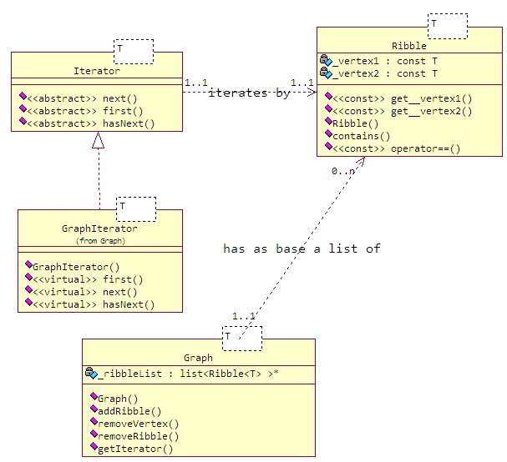
Предусмотрим следующие исключительные ситуации при работе с графом:
- попытка добавить ребро, которое уже есть
- попытка удалить ребро, которого нет
- попытка удалить ребра, содержащие вершину, которой нет
- прочие исключительные ситуации при работе с графом
Информацию для обработки таких ситуаций можно хранить в объектах следующей системы классов:
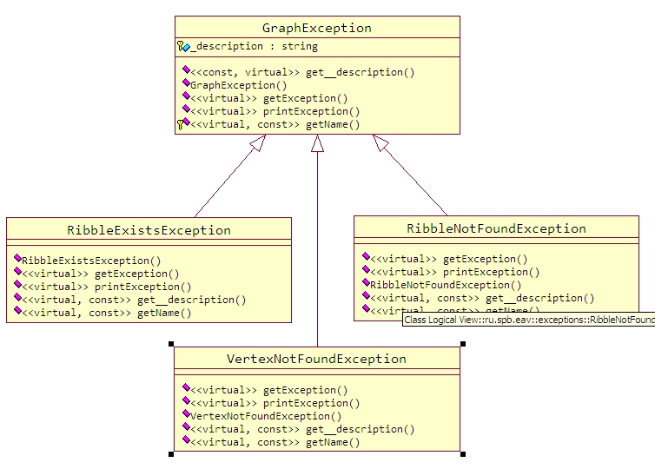
Код, тестирующий работу с контейнером и обработку исключительных ситуаций:
// тестирует шаблон итератора для int
void graphTest()
{
Graph<int>* myGraph = new Graph<int>();
cout<<endl;

myGraph->addRibble(1, 2);
cout<<endl;
myGraph->addRibble(12, 13);
cout<<endl;
myGraph->addRibble(24, 25);
cout<<endl;
myGraph->addRibble(36, 37);
cout<<endl;

try
{ // пытаемся добавить уже существующее ребро
myGraph->addRibble(1, 2);
}
catch (GraphException* e)
{
e->printException();
cout<<endl;
}

try
{ // пытаемся удалить несуществующее ребро
myGraph->removeRibble(10, 11);
}
catch (GraphException* e)
{
e->printException();
cout<<endl;
}

try
{ // пытаемся удалить несуществующую вершину
myGraph->removeVertex(77);
}
catch (GraphException* e)
{
e->printException();
cout<<endl;
}

// тестируем обход внешним итератором
cout<<"iterating graph ribbles\n";
Iterator<int>* iter = myGraph->getIterator();
while (iter->hasNext())
{
Ribble<int> ribble = iter->next();
cout<<"ribble vertices: "<<ribble.get__vertex1()<<"-"<<ribble.get__vertex2()<<endl;
}
}
На выходе:
graph created

adding ribble
graph iterator created
ribble added successfully

adding ribble
graph iterator created
ribble added successfully

adding ribble
graph iterator created
ribble added successfully

adding ribble
graph iterator created
ribble added successfully

adding ribble
graph iterator created
[exception] RibbleExistsException:
cannot add: ribble already exists in graph

removing ribble
graph iterator created
[exception] RibbleNotFoundException:
cannot remove: ribble not found

removoing all ribbles, containing vertex 77
graph iterator created
[exception] VertexNotFoundException:
cannot remove: vertex not found

iterating graph ribbles
graph iterator created
ribble vertices: 1-2
ribble vertices: 12-13
ribble vertices: 24-25
ribble vertices: 36-37

Код, тестирующий заполнение контейнера графическими объектами:
// тестирует шаблон итератора для графических объектов
void shapeGraphTest()
{
Graph<Shape*>* shapeGraph = new Graph<Shape*>();
cout<<endl;
shapeGraph->addRibble(
new Rectangle(1, 2),
new Text()
);
cout<<endl;
shapeGraph->addRibble(
new Oval(3, 4),
new TextInOval(5, 6)
);
cout<<endl;
Iterator<Shape*> *iter = shapeGraph->getIterator();
while (iter->hasNext())
{
Ribble<Shape*> ribble = iter->next();
cout<<"ribble vertices: "<<*ribble.get__vertex1()<<"\n-\n"<<*ribble.get__vertex2()<<endl;
}
}
На выходе:
graph created

default figure created
default text created
default figure created
rectangle created
adding ribble
graph iterator created
ribble added successfully

default figure created
oval created
default text created
text in oval created
default figure created
oval created
adding ribble
graph iterator created
ribble added successfully

graph iterator created
ribble vertices:
shape is speaking:
shape center coordinates: (0, 0)
rectangle is speaking:
rectangle size: (1, 2)
-
shape is speaking:
shape center coordinates: (0, 0)
text is speaking:
text content: lorem ipsum dolor

ribble vertices:
shape is speaking:
shape center coordinates: (0, 0)
oval is speaking:
oval chords: (3, 4)
-
shape is speaking:
shape center coordinates: (0, 0)
text_in_oval is speaking:
oval chords: (5, 6)
text content: lorem ipsum dolor

Вывод
В ходе лабораторной работы были созданы системы классов, представляющих графические объекты, шаблон контейнера «граф на базе списка ребер», информацию о возникших исключительных ситуациях. Освоены навыки работы с ПС Rational Rose и MS Visual Studio 6.

